1.

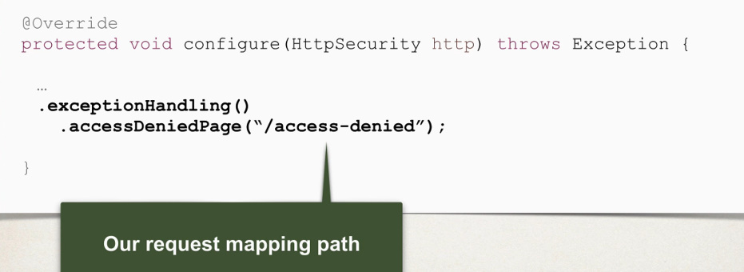

.exceptionHandling() – spune ca incepem sa tratam o exceptie

.accessDeniedPage(“/request”) – request pentru a afisa pagina noastra pentru acces interzis

2. Apoi cream in controller un asa request in Controller

3. Cream pagina jsp